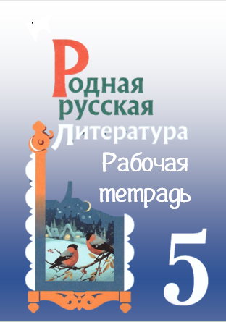

РОССИЯ – РОДИНА МОЯ

«ПРЕДАНЬЯ СТАРИНЫ ГЛУБОКОЙ»
Старая пословица век не сломится
1. Прочитайте статью учебника о малых жанрах фольклора. Что нового вы узнали? Ответьте на вопросы в таблице.
Вопрос | Ответ
Какие жанры устного народного творчества вы знаете?
Как назвал пословицы и поговорки Владимир Иванович Даль. Как вы думаете, почему?
Сколько пословиц, поговорок и присловий вошло в сборник?

2. Вспомните, что такое пословица и поговорка. Запишите определение. Приведите по 1-2 примера пословиц и поговорок.
Пословица – это ___________________________________________________
__________________________________________________________________
__________________________________________________________________
__________________________________________________________________
Поговорка – это ___________________________________________________
__________________________________________________________________
__________________________________________________________________
__________________________________________________________________

3. Распределите прочитанные пословицы и поговорки русского народа о Родине, в которых раскрываются положительные и отрицательные качества русского человека (по два примера). Объясните, почему вы так считаете?
Пословицы русского народа о Родине

положительные качества отрицательные качества
__________________________________________________________________
__________________________________________________________________
__________________________________________________________________
__________________________________________________________________
__________________________________________________________________
__________________________________________________________________
__________________________________________________________________
__________________________________________________________________
__________________________________________________________________
__________________________________________________________________
4. Прочитайте в рубрике «Диалог культур» пословицы и поговорки других народов о родине и чужбине. Что общего у них с русскими пословицами и поговорками, а в чём различия?
__________________________________________________________________
__________________________________________________________________
__________________________________________________________________
__________________________________________________________________
__________________________________________________________________
__________________________________________________________________
__________________________________________________________________
__________________________________________________________________
__________________________________________________________________
__________________________________________________________________

В сказочном лесу
1. Вспомните и запишите названия сказок, в которых встречаются Медведь и Лиса: _____________________________________________________________
__________________________________________________________________
2. Заполните таблицу типичными чертами характера Лисы и Медведя в этих сказках:
Лиса | Медведь

«Лиса и Медведь»
Русская народная сказка
1. Почему Лиса попросилась к Медведю в жилички?
__________________________________________________________________
__________________________________________________________________
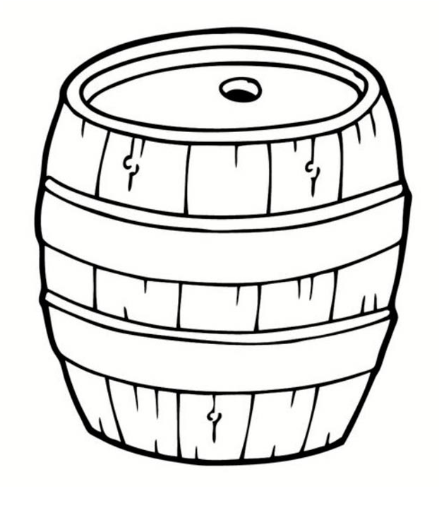
2. Лиса в разговоре с медведем называла интересные имена «детей». Что она имела в виду? Отметьте на рисунке, сколько съедала лиса и как она это называла.
___________________________________________
___________________________________________
___________________________________________
___________________________________________
___________________________________________
___________________________________________

3. Найдите в произведении черты традиционной русской народной сказки и заполните схему
Русская народная сказка «Лиса и медведь»

__________________________________________________________________
__________________________________________________________________
__________________________________________________________________
4. Как называли друг друга Лиса и Медведь? Выпишите обращения героев, выделите в них суффиксы и сделайте вывод, как персонажи относятся друг к другу.
__________________________________________________________________
__________________________________________________________________
__________________________________________________________________
5. Придумайте синквейн про главных героев сказки – Лису и Медведя. Не забудьте отразить те качества характера, которые они проявили.
_______________________________ _______________________________
_______________________________ _______________________________
_______________________________ _______________________________
_______________________________ _______________________________
_______________________________ _______________________________

Новая жизнь русских сказок
Константин Георгиевич Паустовский
1. На какие две группы мы можем разделить сказки. В чём разница?
__________________________________________________________________
__________________________________________________________________
2. Прочитайте высказывание К.Г. Паустовского: «Сказку пишешь почти не дыша – чтобы не сдуть тончайшую пыльцу, которой она покрыта. И пишешь быстро, потому что мелькание света, теней и отдельных картин происходит стремительно и легко. Нельзя опоздать, нельзя отстать от бега воображения. Сказка окончена. И хочется с благодарностью еще раз взглянуть в те сияющие глаза, где она живет постоянно».
Как он пишет сказку? _______________________________________________
__________________________________________________________________
Что он при это чувствует? ___________________________________________
__________________________________________________________________
Как писатель относится к своим читателям? ____________________________
__________________________________________________________________
3. По отношению к чему мы употребляем слово «дремучий»? Как вы понимаете значение этого прилагательного?____________________________
__________________________________________________________________
__________________________________________________________________

«Дремучий медведь»
1. Каков Петя по характеру? __________________________________________
__________________________________________________________________
2. Похоже ли начало сказки на зачин? Почему? _________________________
__________________________________________________________________
3. Почему птицы и звери в лесу любили пастушка Петю? _____________________
_____________________________________________________________________________
__________________________________________________________________
4. Чем напоминает Дремучий медведь медведя из русских сказок? __________
__________________________________________________________________
__________________________________________________________________
5. Заполните таблицу. Выпишите лесных обитателей, которые участвовали в битве. Как в их действиях проявились природные особенности, а в чем проявилась сказочность?
Лесной житель | Природная особенность | Сказочное поведение

6. Почему бабушка употребила именно эту пословицу? Как она соотносится с содержанием сказки? _______________________________________________
__________________________________________________________________
__________________________________________________________________
7. Запишите несколько пословиц, которые также подходят к этой сказке. Объясните свой выбор.
__________________________________________________________________
__________________________________________________________________
__________________________________________________________________
__________________________________________________________________
__________________________________________________________________
__________________________________________________________________

Богатство малых жанров фольклора Вятского края
1. Запишите пословицы о вятских людях. Какие черты характера в них отражаются?
__________________________________________________________________
__________________________________________________________________
2. Давайте проверим, знаете ли вы значения вятских диалектизмов.
Ятистый - _________________________________________________________
Изнахратить - ______________________________________________________
Путящий - _________________________________________________________
Накулькала - _______________________________________________________
Полоротый - _______________________________________________________
3. Прочитайте одну из сказок вятского писателя Леонида Дьяконова из книги «Волшебное колечко»: «Каша из топора», «Как солдат рябчиков теребил», «Петухан Курыханович». Объединившись в группу, напишите рекламу сказки. Помните, что реклама должна заинтриговать читателя и привлечь его внимание. Расскажите об основных событиях, конфликте, преградах, которые стоят на пути главных героев. Сделайте акцент на особенностях сказки, которые добавят интриги и завлекут читателей. По желанию нарисуйте иллюстрацию.
__________________________________________________________________
__________________________________________________________________
__________________________________________________________________
__________________________________________________________________
__________________________________________________________________
__________________________________________________________________
__________________________________________________________________
__________________________________________________________________

ГОРОДА ЗЕМЛИ РУССКОЙ
«Края Москвы, края родные…»
1. Познакомьтесь с видео-экскурсией по столице нашей Родины – Москве. О каких достопримечательностях вы узнали?
__________________________________________________
__________________________________________________
__________________________________________________________________
2. Прочитайте стихотворения А.С. Пушкина «На тихих берегах Москвы…» и М.Ю. Лермонтова «Москва, Москва!.. люблю тебя как сын…». Сравните их, заполнив таблицу.
Характеристика | А.С. Пушкин «На тихих берегах Москвы…» | М.Ю. Лермонтов «Москва, Москва!.. люблю тебя как сын…»
Время создания стихотворений, исторические события этого периода
Тема, идея
Эмоциональный настрой стихотворения
Изобразительно-выразительные средства
Отношение к Москве
Наличие устаревших слов

Леонид Николаевич Мартынов
«Красные ворота»
1. Познакомьтесь с историей Красных ворот. Чем она вас поразила?
__________________________________________________
__________________________________________________
__________________________________________________
2. Прочитайте стихотворение Л.Н. Мартынова «Красные ворота». Какие средства выразительности использует автор для создания картины живого города? Приведите примеры. __________________________________________________________________
__________________________________________________________________
__________________________________________________________________
3. Почему в стихотворении упоминается Красная площадь?
__________________________________________________________________
__________________________________________________________________

Антон Павлович Чехов
«В Москве на Трубной площади»
1. Составьте план рассказа
__________________________________________________________________
__________________________________________________________________
__________________________________________________________________
__________________________________________________________________
__________________________________________________________________
__________________________________________________________________
2. Опишите ценообразование на птичьем рынке. Какие птицы продаются дорого, какие – дешёво, и почему?
__________________________________________________________________
__________________________________________________________________
__________________________________________________________________
__________________________________________________________________
__________________________________________________________________
__________________________________________________________________
__________________________________________________________________
__________________________________________________________________
__________________________________________________________________

Елена Станиславовна Наумова
«Край ты мой, любимый с детства»
1. Познакомьтесь со стихотворениями вятского поэта Елены Наумовой «Девочка и дождь» и «Бабушка моя…». Какими мыслями и чувствами проникнуты оба произведения? О чём грустит и мечтает лирическая героиня?
__________________________________________________________________
__________________________________________________________________
__________________________________________________________________
__________________________________________________________________
2. Чем похожи герои стихотворений «Море голубое» и «Очень просто» на вас?
__________________________________________________________________
__________________________________________________________________
__________________________________________________________________
3. Прочитайте стихотворение, которое так и называется – «Стихотворение». Где и каким образом поэт черпает вдохновение?
__________________________________________________________________
__________________________________________________________________
__________________________________________________________________
__________________________________________________________________

РОДНЫЕ ПРОСТОРЫ
«Страна берёзового ситца»
Назовите авторов, которые писали про лес, вспомните произведения о лесе. ______________________________________________________________
__________________________________________________________________
__________________________________________________________________

Иван Сергеевич Соколов-Микитов
«Русский лес»
1. Для какого человека открыта возможность видеть жизнь зимнего леса?
__________________________________________________________________
__________________________________________________________________
2. Что нужно делать, чтобы перед вами открылась красота зимнего леса?
__________________________________________________________________
3. Выпишите птиц, которые собираются улетать на юг.
__________________________________________________________________
__________________________________________________________________
4. Что рассказчик не хочет делать в осеннем лесу?
__________________________________________________________________
__________________________________________________________________
5. Проверьте знание текста – заполните кроссворд. Пишите слова в именительном падеже. Напишите названия птиц в соответствии с их действием и определениями из словарной вставки.
По горизонтали:
1. Звонко запел первый…
3. Поют…
7. Крякают над рекой дикие…
9. Тонко пищат…
12. Лесная птица отряда куриных, с чёрным (у самок – пёстрым) оперением.
По вертикали:
2. Гукают по ночам невидимые…
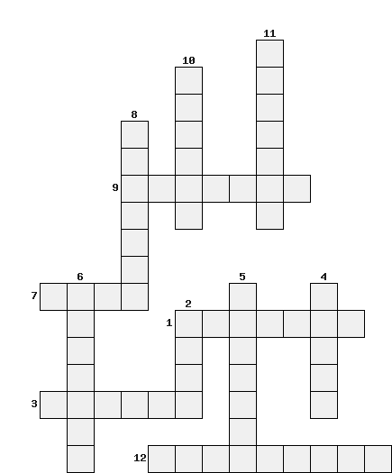
4. Болотная птица отряда куликов, с длинным клювом, с пёстрой спинкой и белыми брюшком и грудью.
5. Токуют в глухих местах тяжелые… (написать в единственном числе)
6. По утрам перед рассветом слетаются на ток краснобровые красавцы … -косачи (написать в единственном числе)
8. На непроходимом болоте водят весенние хороводы, прилетевшие …
10. Воркует дикий…- витютень.
11. Кукуют …

«Мне лепетал любимый лес…»
Алексей Васильевич Кольцов
«Лес»
1. О каком времени года говорится в стихотворении? __________________________________________________________________
2. Какие образы и картины связаны со сказками? Приведите примеры.
__________________________________________________________________
__________________________________________________________________
__________________________________________________________________
__________________________________________________________________
__________________________________________________________________
3. Почему стихотворение посвящено А.С. Пушкину? Какие элементы биографии поэта прослеживаются в стихотворении? Обсудите свои предположения в классе.
__________________________________________________________________
__________________________________________________________________
__________________________________________________________________
__________________________________________________________________
__________________________________________________________________

Всеволод Александрович Рождественский
«Берёза»
Владимир Алексеевич Солоухин
«Седьмую ночь без перерыва»
1. Определите тему и основное настроение стихотворений.
__________________________________________________________________
__________________________________________________________________
__________________________________________________________________
__________________________________________________________________
2. Кто главные герои стихотворений? Опишите их.
__________________________________________________________________
__________________________________________________________________
__________________________________________________________________
__________________________________________________________________
__________________________________________________________________
__________________________________________________________________
3. Чем береза и рябина похожи на людей? Какие художественные средства (эпитеты, сравнения, метафоры, олицетворения) используют авторы для создания их образов?
__________________________________________________________________
__________________________________________________________________
__________________________________________________________________
__________________________________________________________________
__________________________________________________________________
__________________________________________________________________
4. В каком их стихотворений ярко проявляется образ лирического героя. Какое у него настроение? Почему?
__________________________________________________________________
__________________________________________________________________
__________________________________________________________________
__________________________________________________________________
__________________________________________________________________
__________________________________________________________________

Владимир Игоревич Морозов
«Костява»
1. Чем опасно болото?
__________________________________________________________________
__________________________________________________________________
2. Чем различаются названия «Шахра» и «Костява»? Какое, по мнению автора, подходит болоту, а какое нет? Согласны ли вы с этим?
__________________________________________________________________
__________________________________________________________________
__________________________________________________________________
__________________________________________________________________
3. Почему же болото назвали «Костявой»?
__________________________________________________________________
__________________________________________________________________
4. Случалось ли вам ходить в лес или в болото за ягодами? Опишите свой опыт или возьмите интервью у родителей/родственников и запишите их историю.
__________________________________________________________________
__________________________________________________________________
__________________________________________________________________
__________________________________________________________________
__________________________________________________________________
__________________________________________________________________
__________________________________________________________________
__________________________________________________________________
__________________________________________________________________
__________________________________________________________________
__________________________________________________________________
__________________________________________________________________

Защита проектов по разделу №1 «Россия – Родина моя»
Темы проектов:
1. Пословицы и поговорки про мой характер.
2. Вятские загадки и отгадки.
3. Стихотворения про Киров.
4. Сочинение-описание картины – лесного пейзажа.
5. Русские песни про берёзу и рябину.

РУССКИЕ ТРАДИЦИИ

ПРАЗДНИКИ РУССКОГО МИРА
Рождество
1. Прочитайте статью учебника о Рождестве. Что нового вы узнали? Ответьте на вопросы в таблице.
Вопрос | Ответ
Какое событие послужило появлению праздника?
Когда на Руси стали праздновать Рождество?
В какие числа отмечают Рождество?
О каких рождественских традициях вы узнали?
Чем сопровождаются Сочельник и Святки?
2. Познакомьтесь с видео-рассказом об особенностях колядок. Попробуйте по группам исполнить одну из колядок.

Борис Леонидович Пастернак
«Рожественская звезда» (в сокращении)
1. Прочитайте стихотворение Б.Л. Пастернака «Рождественская звезда» и с помощью изображения запишите восемь основных образов из произведения
_______________
______________ ____________

______________ ______________

______________ ______________

_________________
2. Поэт при создании стихотворения использовал разные средства выразительности. Запишите в таблицу их примеры.
Средство выразительности | Пример
Олицетворение
(перенос на неодушевленные предметы и явления свойства одушевленных)
Эпитет
(красочные прилагательные, использующиеся в переносном смысле)
Метафора
(употребление слов и выражений в переносном смысле на основе сходства)
Сравнение
(сопоставление разных предметов или явлений на основе сходства)
Инверсия
(нарушение прямого порядка слов с целью выразительности речи)

Валентин Дмитриевич Берестов
«Перед Рождеством»
1. Какой образ появляется в этом стихотворении? Где вы с ним встречались? Что он обозначает?
__________________________________________________________________
__________________________________________________________________
__________________________________________________________________
__________________________________________________________________
2. Что такое хлев и какое значение он играет в истории про младенца Христа?
__________________________________________________________________
__________________________________________________________________
__________________________________________________________________
3. Кто такие волхвы? Почему мальчик их ждет?
__________________________________________________________________
__________________________________________________________________
__________________________________________________________________
4. Как вы думаете, почему стихотворение заканчивается появлением ослика?
__________________________________________________________________
__________________________________________________________________
__________________________________________________________________

Святочные рассказы
Александр Иванович Куприн
«Бедный принц»
1. Перечислите признаки святочного рассказа:
__________________________________________________________________
__________________________________________________________________
__________________________________________________________________

2. Проверьте свое знание содержания рассказа «Бедный принц» – заполните кроссворд. Пишите слова в именительном падеже.

1. Кого описывают эти слова: «длинная <…> со своим красным висячим носом, поджатым прыщавым ртом и рыбьими глазами»?
2. Что мечтает попробовать Даня хотя бы раз в жизни?
3. Закончите, что говорит Даня: «Только большие и могут быть такими (кем?)»
4. Сколько копеек хотел дать Даня ребятам?
5. Где Даня надел пальто и шапку?
6. О чем говорили дамы отцу Дани в ответ на утверждение, что Дане полезен воздух?
7. Кем решил стать Даня, чтобы открыть оба полюса земли?
8. Откуда вышел Даня, когда увидел перед собой мисс Дженерс и тетю Нину?
9. Про кого ребята пели колядки? Кто идет на гору в песне?
10. Где лежал Даня?
11. Как называют женщину, нанятую воспитательницей в семье?
12. Что устраивали дети под рождество?
13. Куда толкнул мальчишка Даню?
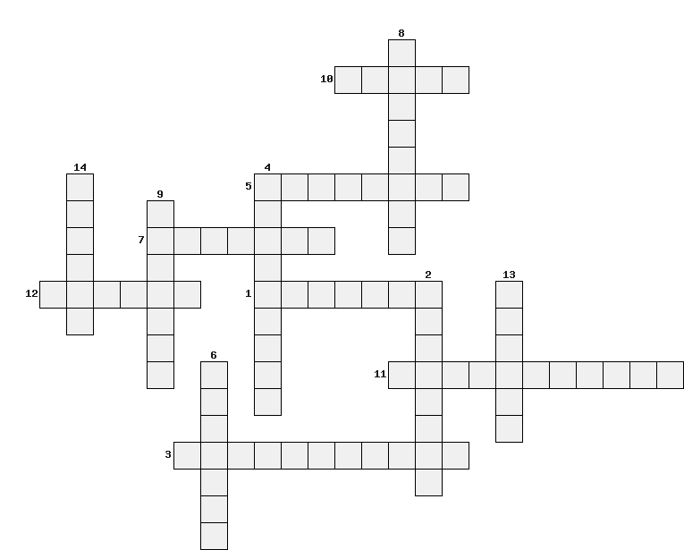
14. Какое средство выразительности здесь используется: морозные разводы на стёклах?

3. Как вы понимаете смысл названия рассказа?
__________________________________________________________________
__________________________________________________________________
__________________________________________________________________
4. Почему Даня решился на побег?
__________________________________________________________________
__________________________________________________________________
5. Обсудите с родителями этот рассказ, прочитав его вместе с ними или пересказав сюжет. Спросите родителей, какие выводы они сделали из этой истории? Поделитесь семейными размышлениями над рассказом с одноклассниками.

Иван Александрович Ильин
«Рождественское письмо»
1. Познакомьтесь с биографией И.А. Ильина. Какие факты вам показались наиболее драматичными? Как они отразились на творчестве писателя?
__________________________________________________________________
__________________________________________________________________
__________________________________________________________________
__________________________________________________________________
2. Запишите пять цитат о любви, которые особенно вам понравились.
__________________________________________________________________
__________________________________________________________________
__________________________________________________________________
__________________________________________________________________
__________________________________________________________________
3. Пишите ли вы кому-нибудь письма с поздравлением на Рождество? Представьте, что вам написал друг и сказал, что в такой замечательный праздник ему невыносимо грустно. Что вы ему ответите? Попробуйте написать небольшое письмо, используйте в нем метафоры, эпитеты и другие средства выразительности, подчеркните их карандашом.
__________________________________________________________________
__________________________________________________________________
__________________________________________________________________
__________________________________________________________________
__________________________________________________________________
__________________________________________________________________
__________________________________________________________________
Владимир Николаевич Крупин
«В Дымковой слободе», рассказ «Ярмарка»
1. Почему нелегко лепить маленькие игрушки?
_________________________________________________________________
_________________________________________________________________
2. Из чего делались краски для игрушек?
_________________________________________________________________
3. Что интересовало мать на ярмарке?
_________________________________________________________________
4. Могут ли мужчины лепить дымковскую игрушку?
_________________________________________________________________
_________________________________________________________________
5. За что давали медали, которые показывали на ярмарке? О чем это говорит?
_________________________________________________________________
_________________________________________________________________
_________________________________________________________________
_________________________________________________________________
6. Что решил купить Федя, а от чего отказался? Почему?
_________________________________________________________________
_________________________________________________________________
_________________________________________________________________
_________________________________________________________________
_________________________________________________________________
7. Сформулируйте основную мысль рассказа.
_________________________________________________________________
_________________________________________________________________
_________________________________________________________________
ТЕПЛО РОДНОГО ДОМА
«О строении домовном»: семейные ценности
1. От какого словосочетания образовалось название древнерусского произведения «Домострой». Как вы его понимаете?
_________________________________________________________________
_________________________________________________________________
_________________________________________________________________
2. Как автор «Домостроя» описывает отношения родителей и детей?
_________________________________________________________________
_________________________________________________________________
_________________________________________________________________
_________________________________________________________________
3. Актуальны ли эти правила для современной семьи?
_________________________________________________________________
_________________________________________________________________
_________________________________________________________________
_________________________________________________________________

Иван Андреевич Крылов
«Дерево»
1. Главные герои:___________________________________________________
2. Пороки, которые высмеиваются в басне: _____________________________
_________________________________________________________________
_________________________________________________________________
3. Кого имеет в виду Крылов, изображая дерево: ________________________
_________________________________________________________________
_________________________________________________________________
4. Сформулируйте мораль басни:______________________________________
_________________________________________________________________
_________________________________________________________________
_________________________________________________________________
5. Подберите пословицы и поговорки, в которых отражаются суть и смысл произведения
_________________________________________________________________
_________________________________________________________________
_________________________________________________________________
_________________________________________________________________
_________________________________________________________________

Иван Алексеевич Бунин
«Снежный бык»
1. Прочитайте рассказ И. А. Бунина «Снежный бык» или прослушайте в исполнении Павла Беседина (перейдите по qr-коду).

2. Разгадайте кроссворд, в котором представлены вопросы по содержанию. Пишите слова в именительном падеже.
1. Кто не спал в доме?
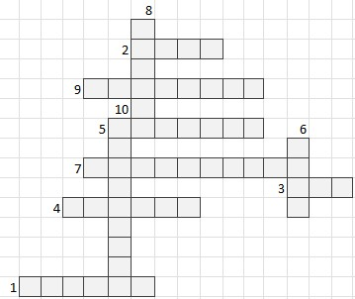
2. Какой звук раздался среди ночи?
3. С чьей головой был снеговик?
4. Кто такая Заливка?
5. Как называется жировое вещество, из которого изготавливают свечи?
6. Как называется волнение без ветра на какой-либо поверхности?
7. Что означает архаизм «отзынуты»?
8. Какое средство выразительности здесь использовано: тончайший дым?
9. Какое средство выразительности здесь использовано: спят коробки?
10. Какое средство выразительности здесь использовано: рассыпается комьями бычья голова?

3. Проанализировав поведение главного героя-рассказчика, сформулируйте, как себя должны вести взрослые по отношению к детям.
_________________________________________________________________
_________________________________________________________________
_________________________________________________________________
_________________________________________________________________
_________________________________________________________________

Василий Иванович Белов
«Скворцы»
1. Познакомьтесь с биографией писателя. Что необычного вы узнали о писателе? Часто ли люди в наше время совершают такие поступки? Почему?
_________________________________________________________________
_________________________________________________________________
_________________________________________________________________
2. Составьте план рассказа «Скворцы»
_________________________________________________________________
_________________________________________________________________
_________________________________________________________________
_________________________________________________________________
_________________________________________________________________
_________________________________________________________________
3. В стихотворении Николая Журавлёва есть следующие строки: «У нас в краю тебе помогут птицы Узнать, какие души у людей». Что мы можем сказать о Павлуне и о его семье?
_________________________________________________________________
_________________________________________________________________
_________________________________________________________________
_________________________________________________________________
_________________________________________________________________
_________________________________________________________________
4. Верите ли вы, что Павлуня выздоровеет, а скворцы прилетят?
_________________________________________________________________
_________________________________________________________________
_________________________________________________________________
_________________________________________________________________
_________________________________________________________________
_________________________________________________________________

Александр Степанович Грин
«Акварель»
1. Какой порок осуждает в рассказе А.С. Грин? Чем он мешает героям?
_________________________________________________________________
_________________________________________________________________
_________________________________________________________________
_________________________________________________________________
2. Как выглядит дом Клиссона и Бетси? В чём причина?
_________________________________________________________________
_________________________________________________________________
_________________________________________________________________
_________________________________________________________________
3. Когда и почему у героев рассказа поменялось отношение к своему дому?
_________________________________________________________________
_________________________________________________________________
_________________________________________________________________
_________________________________________________________________
4. Как вы думаете, их встреча с картиной – это случайность или судьба? Изменится ли их жизнь после разговора в музее?
_________________________________________________________________
_________________________________________________________________
_________________________________________________________________
_________________________________________________________________
5. Напишите мини-сочинение «Моя встреча с искусством (книгой, фильмом, картиной» или сделайте рисунок или фотографию дома, в котором живёте.

Читательская лаборатория
Приготовьте выступление с презентацией о своей любимой книге или произведении, которое мы изучили в разделе «Русские традиции» по плану:
1. Автор произведения, название, жанр.
2. 1-2 предложения об авторе.
3. 2-3 предложения о сюжете книги.
4. Почему эта книга, произведение – ваше любимое? Чем оно вам особенно запомнилось?
7. Кому, каким людям вы рекомендуете эту книгу? Почему она может им понравиться?
Приносите с собой свою любимую книгу, чтобы заинтересовать одноклассников, или поместите ее обложку на слайд презентации.

РУССКИЙ ХАРАКТЕР
– РУССКАЯ ДУША

«НЕ ДО ОРДЕНА, БЫЛА БЫ РОДИНА»
Отечественная война 1812 года
Познакомьтесь с видеороликом о значении Бородинского сражения в истории Отечественной войны 1812 года.
Вспомните произведения, посвященные этой войне, которые вы знаете и изучали в этом году.

Фёдор Николаевич Глинка
«Авангардная песнь»
1. Как связаны друг с другом Фёдор Глинка и Михаил Милорадович?
_________________________________________________________________
_________________________________________________________________
_________________________________________________________________
2. Приведите цитаты, показывающие, как генерал Милорадович мотивировал солдат на бой.
_________________________________________________________________
_________________________________________________________________
_________________________________________________________________
_________________________________________________________________
_________________________________________________________________
3. Что необычного в композиции стихотворения вы заметили? Как вы думаете, с чем это связано?
_________________________________________________________________
_________________________________________________________________
_________________________________________________________________
_________________________________________________________________
4. Напишите синквейн, посвящённый герою стихотворения или всей войне.
_________________________________________________________________
_________________________________________________________________
_________________________________________________________________
_________________________________________________________________
_________________________________________________________________

Денис Васильевич Давыдов
«Партизан» (отрывок)
1. Познакомьтесь с биографией поэта и составьте для своих одноклассников три вопроса про его жизнь.
_________________________________________________________________
_________________________________________________________________
_________________________________________________________________
2. Перед вами портрет Александра Самойловича Фигнера, генерала Отечественной войны, создателя и руководителя одного из первых партизанских отрядов, действовавших в тылу французов. Он очень напоминает образ партизана, изображенный в произведении Д.В. Давыдова. Составьте инфографику, которая отразит всю информацию о партизане, которую вы найдете в стихотворении.

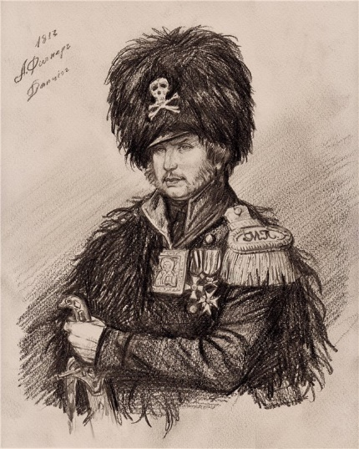
________________ ________________

________________ ________________

________________ ________________

________________ ________________

ЗАГАДКИ РУССКОЙ ДУШИ
Парадоксы русского характера
Вспомните и запишите 5-6 пословиц и поговорок, в которых отражаются национальные черты характера русского человека. Объясните свой выбор.
_________________________________________________________________
_________________________________________________________________
_________________________________________________________________
_________________________________________________________________
_________________________________________________________________

Константин Георгиевич Паустовский
«Похождения жука-носорога»
1. Почему жук-носорог стал дорог всем солдатам?
_________________________________________________________________
_________________________________________________________________
_________________________________________________________________
2. Как он помогал Петру в бою?
_________________________________________________________________
_________________________________________________________________
_________________________________________________________________
3. Вспомните виды сказок. К какому виду мы можем отнести эту «солдатскую сказку»?
Что в произведении – реальность, а что – вымысел? Заполните таблицу.

Реальность | Вымысел

4. Попробуйте пересказать историю от лица жука-носорога.

Юрий Яковлевич Яковлев
«Сыновья Пешеходова»
1. Чем занимался Юрий Яковлевич Яковлев во время Великой Отечественной войны? Для чего он это делал?
_________________________________________________________________
_________________________________________________________________
_________________________________________________________________
_________________________________________________________________
2. С чем сравнивает автор старика Пешеходова, когда тот общается с детьми?
Почему?
_________________________________________________________________
_________________________________________________________________
_________________________________________________________________
3. Как вы думаете, ребята верят старику? Докажите свою точку зрения примерами из текста.
_________________________________________________________________
_________________________________________________________________
_________________________________________________________________
_________________________________________________________________
_________________________________________________________________
4. Найдите в тексте и запишите основную мысль рассказа.
_________________________________________________________________
_________________________________________________________________
_________________________________________________________________

Сергей Юрьевич Горбачёв
«Узелки на память» (нравственные уроки рассказов
сборника «Ни за что»)
Прочитайте рассказы С.Ю. Горбачёва из сборника «Ни за что»: «За волю к победе», «Яблоко», «Ни за что», «Ботинки». Запишите основную мысль рассказов у каждого узелка. Что их объединяет?

_________________________________________________________________
_________________________________________________________________
_________________________________________________________________

О ВАШИХ РОВЕСНИКАХ
Школьные контрольные
Прочитайте высказывание Д.С. Лихачёва и на его основе объясните смысл пословицы «Береги честь смолоду».
_________________________________________________________________
_________________________________________________________________
_________________________________________________________________
_________________________________________________________________

Корней Иванович Чуковский
«Серебряный герб»
1. Что нового вы узнали о знакомом вам с детства писателе Корнее Ивановиче Чуковском?
_________________________________________________________________
_________________________________________________________________
_________________________________________________________________
_________________________________________________________________
2. Нарисуйте схему «телефонной сети», которую провел главный герой.

3. Почему его затея не удалась?
_________________________________________________________________
_________________________________________________________________
_________________________________________________________________
_________________________________________________________________
4. Поведение какого мальчика вам наиболее близко? А как вы сами чувствуете себя перед контрольной работой?
_________________________________________________________________
_________________________________________________________________
_________________________________________________________________
_________________________________________________________________
_________________________________________________________________
_________________________________________________________________
_________________________________________________________________

Артур Александрович Гиваргизов
«Контрольный диктант»
Предлагаем вам поставить спектакль по данной пьесе. Вам необходимо выбрать:
- художников-декораторов, которые приготовят реквизит и нарисуют афишу;
- актёров, исполняющих роли;
- помощника режиссёра, который будет подсказывать учителю, как лучше поставить ту или иную сцену;
- театральных критиков, которые не будут участвовать в подготовке и составят независимое мнение о вашем спектакле.
Не забудьте пригласить учителей и родителей! Желаем успехов!

Альберт Анатольевич Лиханов
«Мальчик, которому не больно»
1. Запишите как можно больше синонимов к наречиям «не больно» и «больно»:
Не больно | Больно

2. Обратите внимание на подзаголовок книги. Что он может рассказать о произведении?
_________________________________________________________________
_________________________________________________________________
_________________________________________________________________
_________________________________________________________________
3. Какие герои и каким образом помогают Мальчику бороться? Приведите примеры или цитаты из текста.
_________________________________________________________________
_________________________________________________________________
_________________________________________________________________
_________________________________________________________________
_________________________________________________________________
_________________________________________________________________

«ЛИШЬ СЛОВУ ЖИЗНЬ ДАНА»
Родной язык, родная речь
Познакомьтесь со вступительной статьёй учебника и напишите пять способов, как можно развивать свою речь.
_________________________________________________________________
_________________________________________________________________
_________________________________________________________________
_________________________________________________________________

Иван Алексеевич Бунин
«Слово»
Владимир Григорьевич Гордейчев
«Родная речь»
1. Каким словосочетанием называет речь И.А. Бунин? Почему?
_________________________________________________________________
_________________________________________________________________
_________________________________________________________________
2. Что восхищает В.Г. Гордейчева в русской речи?
_________________________________________________________________
_________________________________________________________________
_________________________________________________________________
3. Чем различаются настроения и интонации стихотворений? А что в них общего?
_________________________________________________________________
_________________________________________________________________
_________________________________________________________________
_________________________________________________________________

ИТОГОВАЯ ИГРА-ВИКТОРИНА ЗА КУРС 5 КЛАССА
1. Задание-разминка: назвать как можно больше произведений (за автора +1 балл), которые изучались в этом году.
2. Продолжи пословицу:
Родимая сторона – мать, чужая - …
На Руси не все караси…
На чужой сторонушке….
Русак умён…
Где кто родился…
Русский крепок на трёх сваях…
3. Назовите детей, которых ходила «лечить» Лиса из сказки «Лиса и медведь».
4. Вспомните всех представителей живой природы, которые помогали Пете из сказки «Дремучий медведь» бороться с хищником.
5. Какой город был дорог для поэтов: А.С. Пушкина и М.Ю. Лермонтова и почему?
6. Перечислите все достопримечательности Москвы, о которых вы узнали на уроках родной русской литературы, а также произведения и авторов, которые о них писали.
7. Как звали сказочного героя, о котором писал А.В. Кольцов в стихотворении «Лес»?
8. В какое платье была одета берёза в стихотворении В.А. Рождественского?
9. Сколько дней шел дождь в стихотворении В.А. Солоухина о рябине?
10. Кто пришел к Марии и Младенцу по сюжету стихотворения Б.Л. Пастернака «Рождественская звезда»?
11. Кого увидел на улице лирический герой стихотворения В.Д. Берестова «Перед Рождеством»?
12. Чем занимался главный герой рассказа А.И. Куприна «Бедный принц» вместе с мальчиками?
13. Где жил герой рассказа И.А. Ильина «Рождественское письмо»?
14. В словах какого героя басни И.А. Крылова «Дерево» содержится мораль?
15. Почему мальчик Коля в рассказе И.А. Бунина расплакался посреди ночи?
16. Что случилось со скворечником в рассказе В.И. Белова «Скворцы»?
17. Назовите всех участников Отечественной войны 1812 года, о которых шла речь на уроках родной русской литературы.
18. Какое насекомое в рассказе К.Г. Паустовского прошло всю Великую Отечественную войну?
19. Как звали сыновей Пешеходова из одноименного рассказа Ю.Я. Яковлева?
20. Назовите всех участников «телефонной сети» из рассказа К.И. Чуковского «Серебряный герб».
21. Какими особенностями русской речи восхищается В.Г. Гордейчев в стихотворении «Родная речь»?

